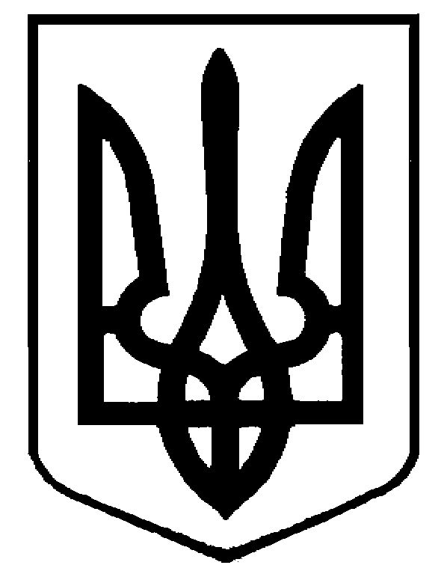
УКРАЇНА
ДУБЕНСЬКА МІСЬКА РАДА
РІВНЕНСЬКОЇ ОБЛАСТІ

РІШЕННЯ проєкт

липня 2024 року №

Про присвоєння звання
Почесний громадянин міста Дубно

У відповідності до рекомендацій комісії щодо попереднього розгляду матеріалів про присвоєння звання “Почесний громадянин міста Дубно” від 27.06.2024, постійних комісій міської ради, керуючись ст.26 Закону України «Про місцеве самоврядування в Україні», міська рада
ВИРІШИЛА:
1. Присвоїти звання “Почесний громадянин міста Дубно” (посмертно) воїнам-героям, членам Дубенської міської територіальної громади, котрі віддали життя за Волю та Незалежність України:
1) Полтавцеву Юрію Михайловичу хххххххх;
2) Макарову Віталію Станіславовичу хххххххххх;
3)Покідько Ігорю Олеговичу хххххххххх;
4) Грановському Олександру Миколайовичу хххххххххх;
5) Кошелюку Сергію Михайловичу хххххххххххх;
6) Наумчуку Назару Юрійовичу ххххххххххх;
7) Перетятку Олегу Ростиславовичу ххххххххххх;
8) Донцову Вадиму Валерійовичу хххххххххххх;
9) Диновському Олегу Святославовичу хххххххххххх;
10) Бернацькому Юрію Анатолійовичу хххххххххххх.
2.Відділу культури і туризму, організаційному відділу міської ради забезпечити вручення родинам загиблих воїнів знаків та посвідчень Почесних громадян міста Дубно.
3. Контроль за виконанням даного рішення покласти на секретаря ради Віктора НЕДАШКОВСЬКОГО.

Міський голова Василь АНТОНЮК

